

|  |
| --- |
|  |
| Administración de Sistemas y Redes  Práctica 1 |
| 2 febrero  Autor: Eduardo Blanco Bielsa  UO: UO285176  Correo: UO285176@uniovi.es |
|  |

# Índice

Índice 2

Parte 1 3

Parte 2 5

Parte 3 6

Parte 4 10

1. Cambio del prompt y cambio del nombre de host 10

2. Systemd 11

3. Syslog 12

4. Login desde terminales 12

5. Ejecución periódica de comandos 14

6. Login desde red 14

7. Sistemas de ficheros en red 15

8. Correo electrónico 15

9. Servicios de impresión 17

Opcional 17

1. Nueva máquina virtual con GUI 17

2. Documentación y ayuda 18

3. Conceptos básicos de administración de paquetes 21

4. Opciones del kernel. Mostrar la versión del kernel 23

5. Mensaje de presentación /etc/motd, /etc/issue 23

# Parte 1

* Realizamos la instalación de Linux (AlmaLinux):

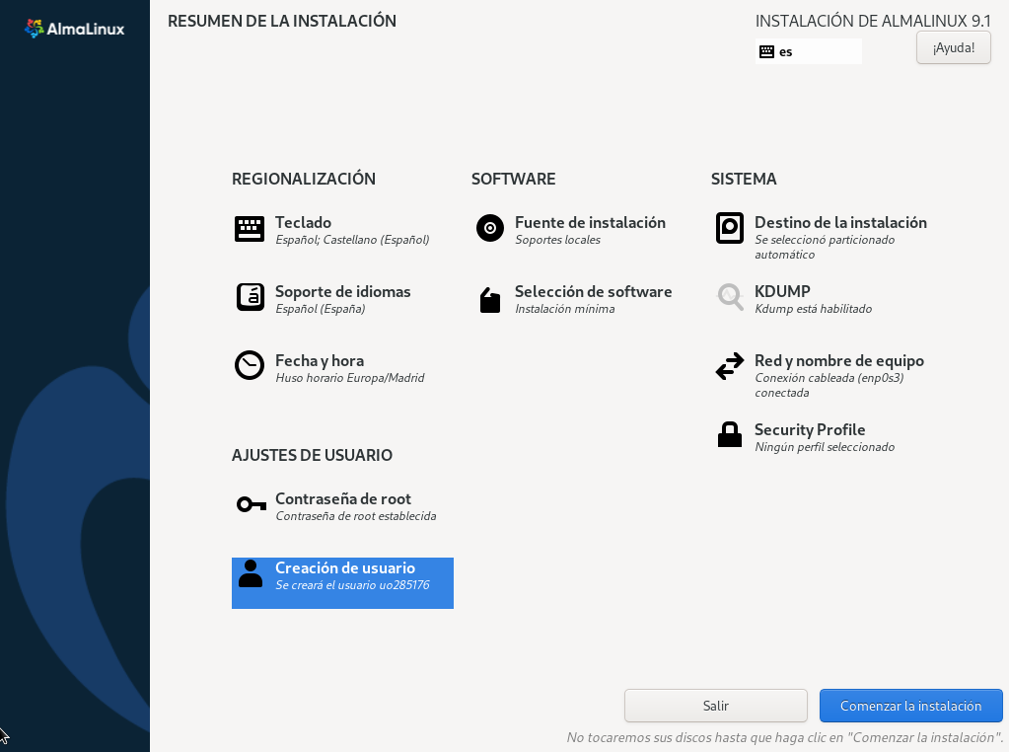

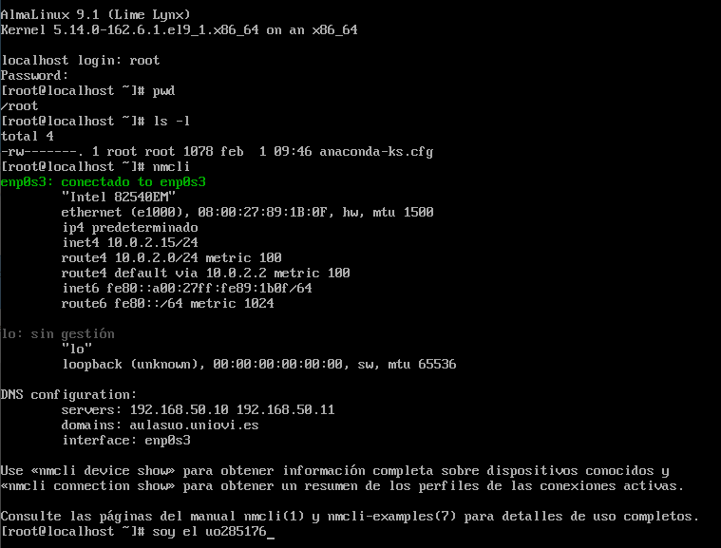

* Hacemos un $ dnf -y upgrade para actualizar los paquetes:

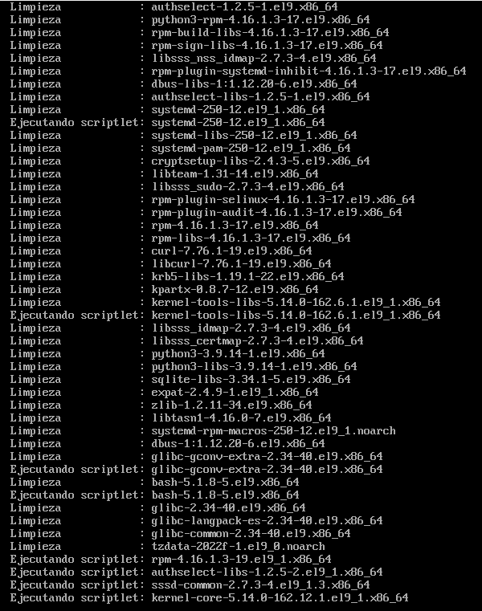

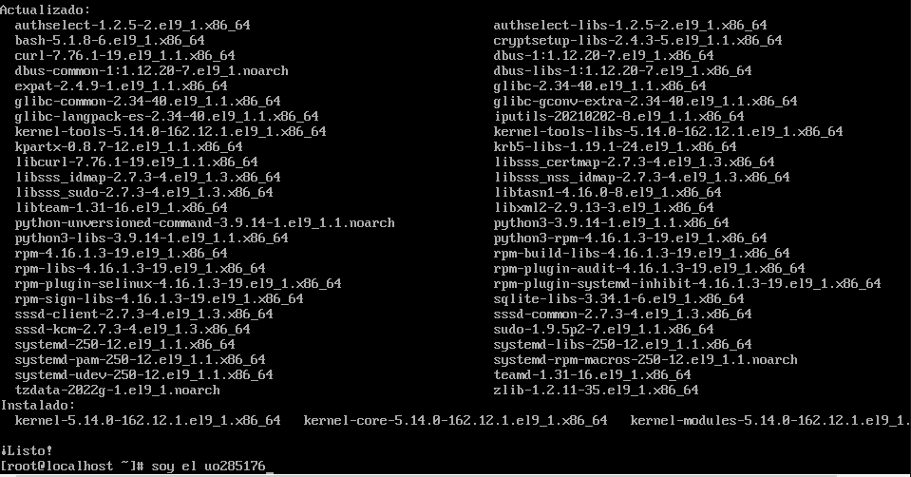

# Parte 2

* Se ha configurado Windows Server 2022:

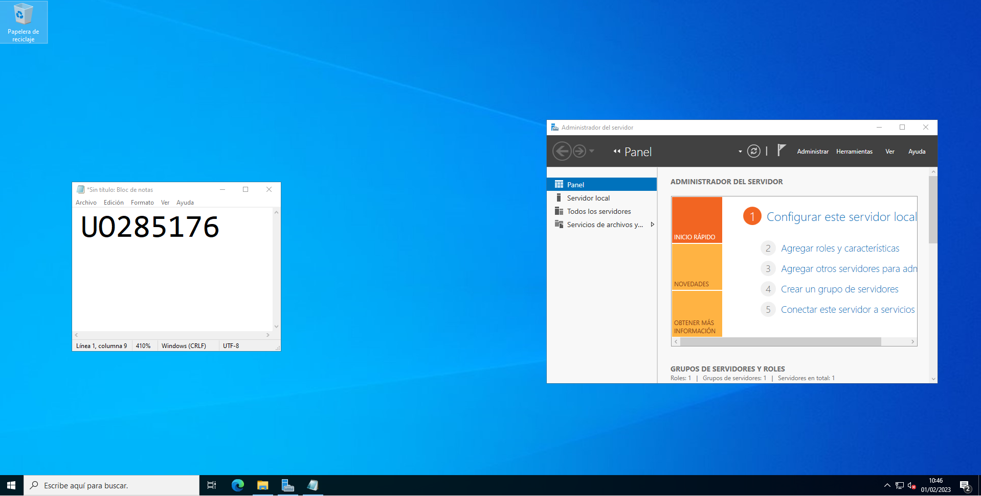

* Se ha cambiado el nombre del equipo y el grupo al que pertenece:

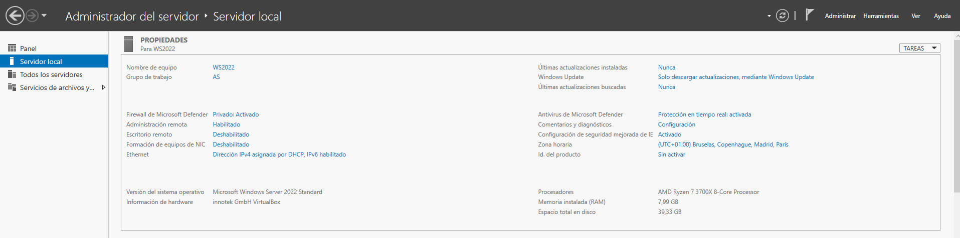

# Parte 3

Integrantes: UO283586, UO285176, UO276967

* Creamos una máquina virtual en Azure

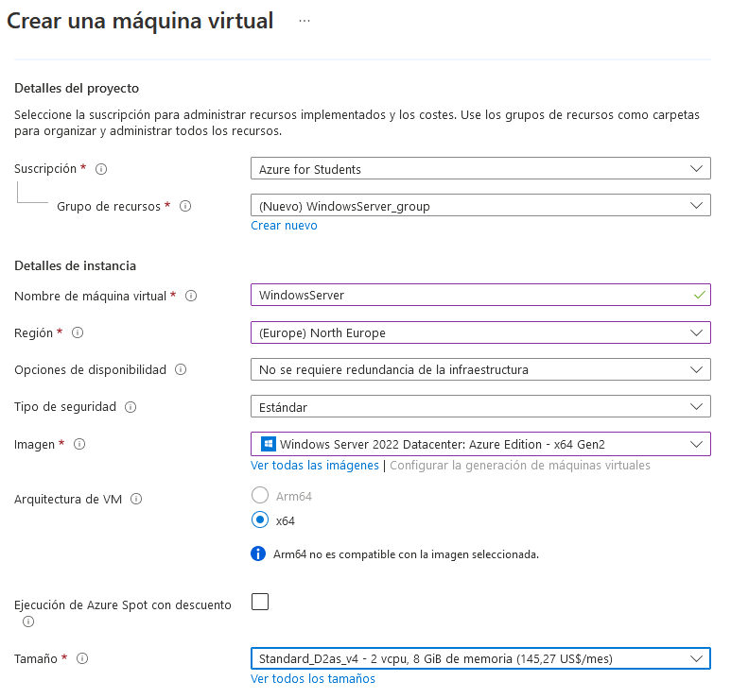

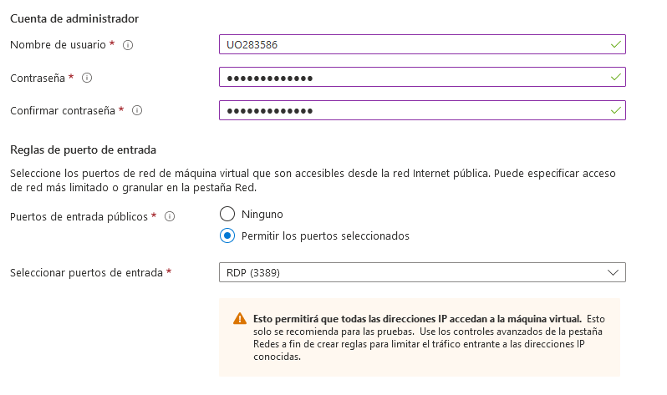

* Creamos los participantes:

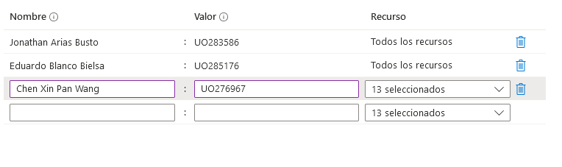

* Antes de crear la máquina:

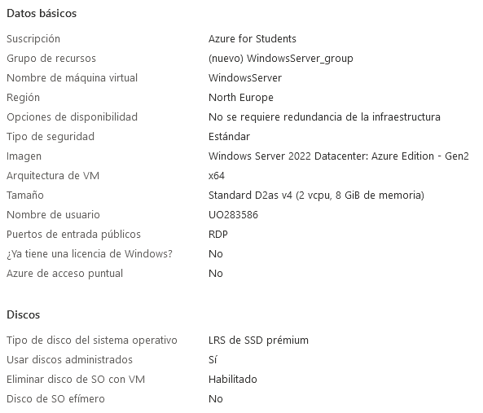

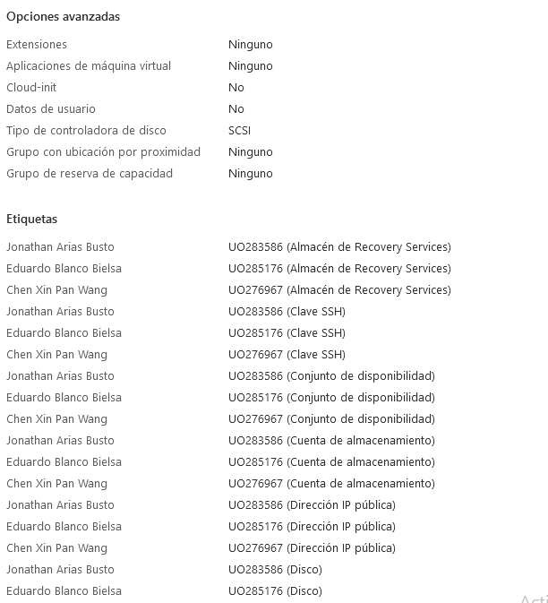

* Completamos la máquina:

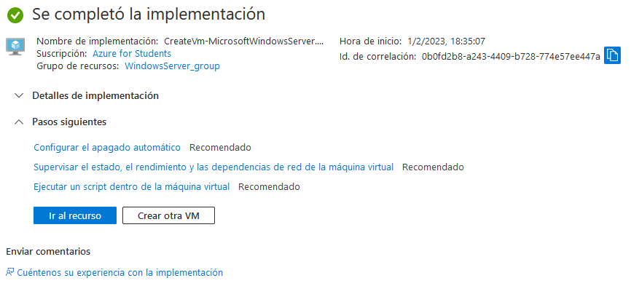

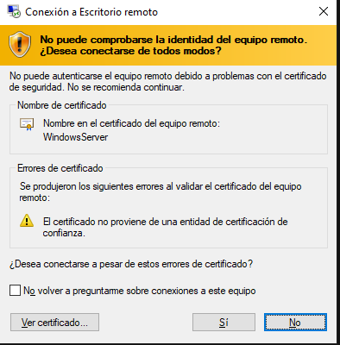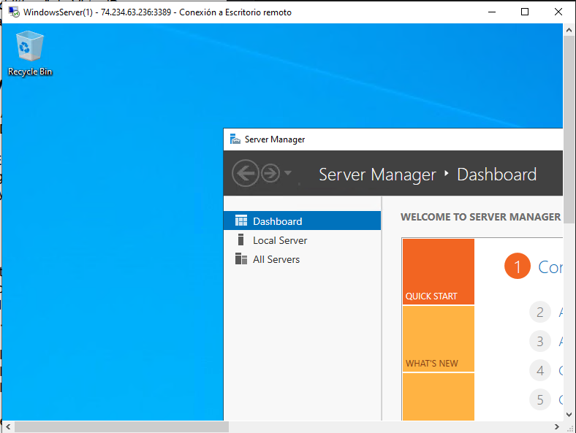

* Eliminamos los recursos:

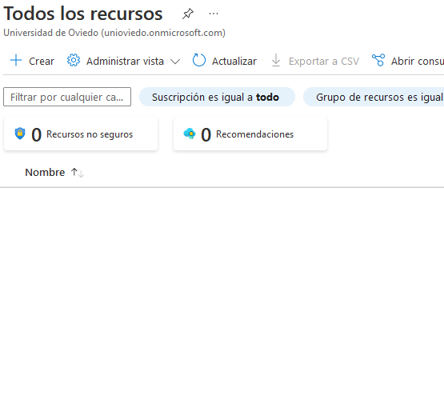

# Parte 4

## **Cambio del prompt y cambio del nombre de host**

* Para cambiar el prompt se ha visitado esta página para ver otras opciones: <https://access.redhat.com/solutions/505983> . Se ve el resultado debajo.
* Para cambiar el nombre de la máquina y comprobarlo usar $ hostname set-hostname “nombre”:

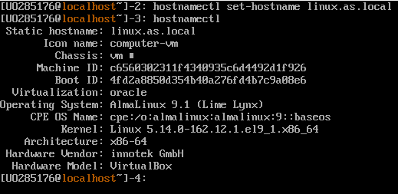

## **Systemd**

* Para mostrar la lista de procesos y poder iterarla, usar $ ps ax | less:

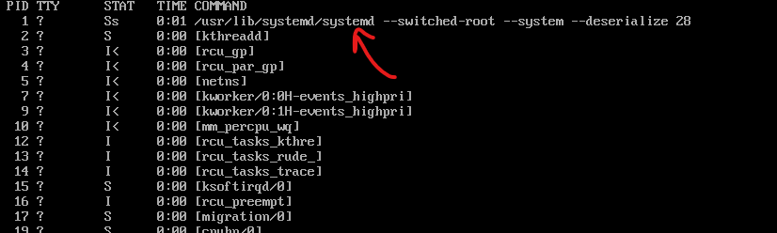

* Comprobamos el target con $ systemctl get-default:

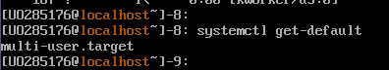

EJERCICIO:

Anota el PID del proceso systemd. Anota el runlevel en el que está el sistema, antes y después de hacer *systemctl isolate* (comando who –a). ¿Qué diferencias hay en el arranque cuando el runlevel por defecto es 1? ¿Qué ocurre al hacer *systemctl isolate runlevel6.target*?

* El proceso systemd tiene el PID 1, el runlevel inicial es 3

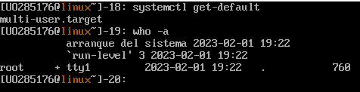

* El runlevel ahora es 1, cambiamos a modo rescue.target, pero el sistema mantiene el modo multi-user:

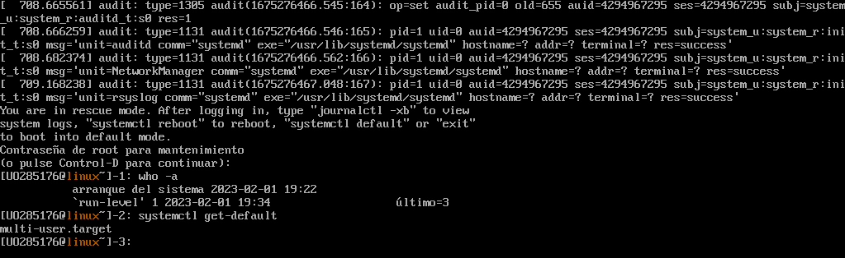

* Si quisiésemos cambiarlo definitivamente, deberíamos hacer un $ systemctl set-default rescue.target
* Si hacemos $ systemctl isolate runlevel6.targetse reinicia el sistema y se retorna al runlevel 3:

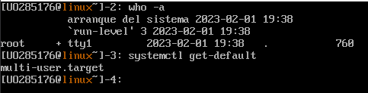

## **Syslog**

* Se comprueba que está instalado el paquete rsyslog:

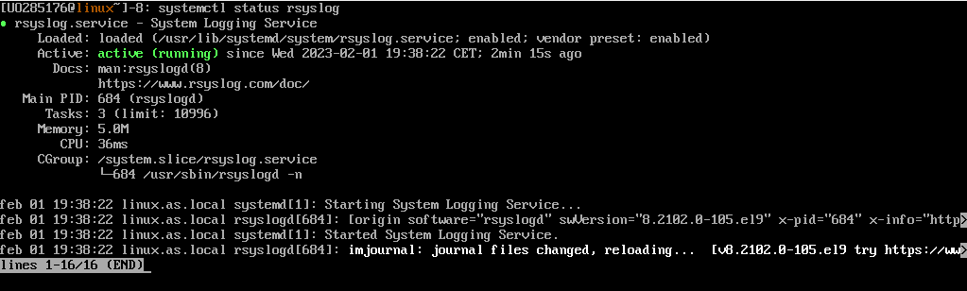

## **Login desde terminales**

* Comprobamos los dos bash existentes:

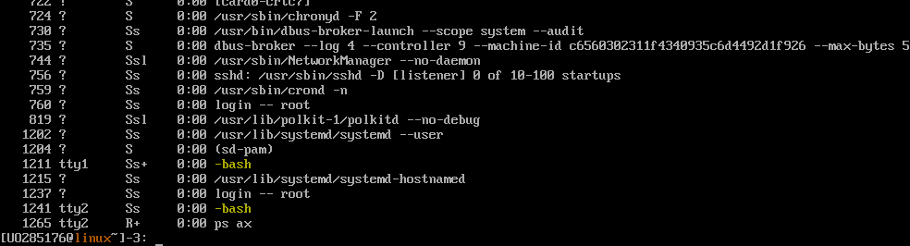

* Hacemos un $ kill -9 1211 para matar al primer bash, y vemos que ahora sólo hay un bash, desapareciendo el anterior (PID: 1211):

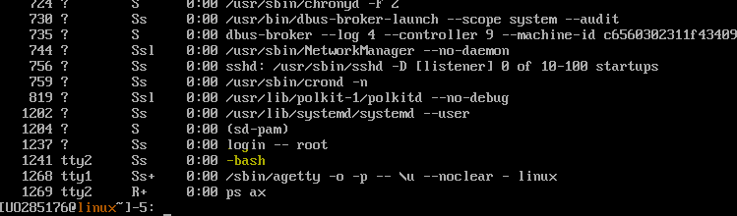

* También vemos cómo ha aparecido el proceso agetty:

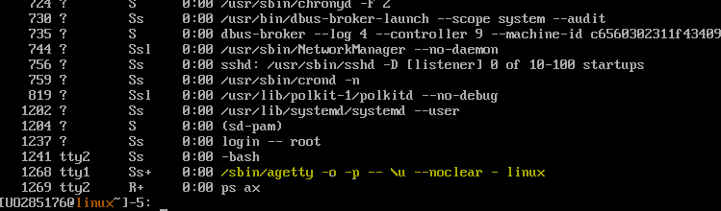

* Hacemos desaparecer el proceso agetty creando una nueva Shell 1 con ALT+F1, nos logueamos y desaparece el proceso agetty:

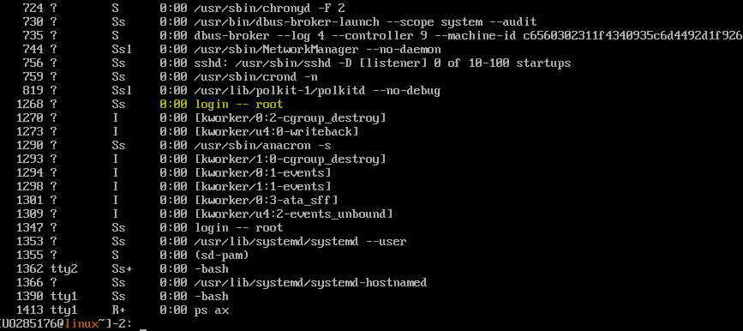

* Buscamos los mensajes que muestran cómo el usuario root entró en sesión con un $ grep “New sesión*” /var/log/messages:

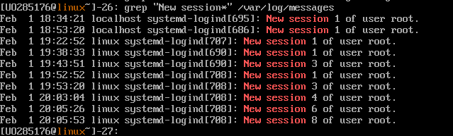

EJERCICIO:

¿Cuál es el motivo de la última caída del sistema, de acuerdo con la orden *last*?

* Si ejecutamos last para ver los usuarios que han hecho login recientremente y los motivos de las últimas caídas del sistema:

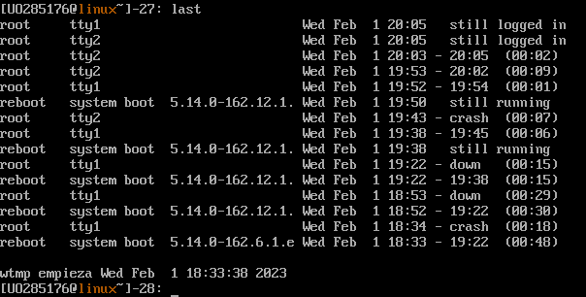

* Si matamos el proceso de la máquina virtual en Windows vemos que Linux lo interpreta como un crash (hay uno antes porque se me cayó el ordenador personal):

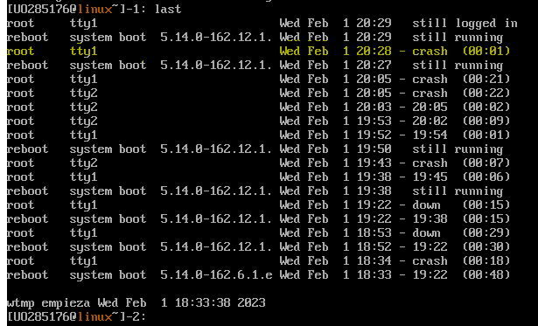

## **Ejecución periódica de comandos**



## **Login desde red**

* Nos conectamos a localhost por ssh:

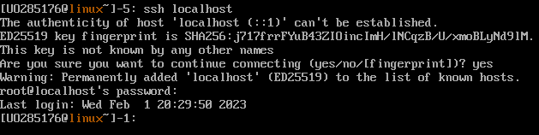

* Comprobamos que hay un proceso sshd en la pseudoterminal pts/0:

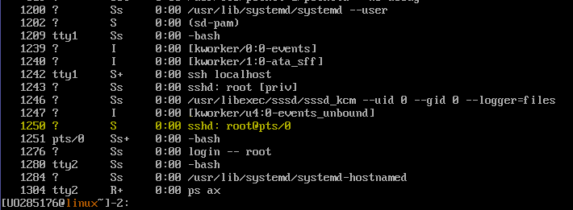

EJERCICIO:

Haz ssh localhost desde la terminal a la que has accedido con ALT-F2. Haz *ps ax* y busca los procesos *sshd*. ¿En qué terminal figura el segundo proceso *sshd*?

* Figura en la pseudoterminal pst/1:

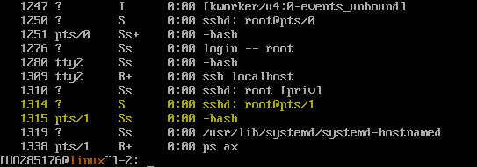

## **Sistemas de ficheros en red**

* Samba es un conjunto de programas que implementa el protocolo SMB de Microsoft para sistemas UNIX y proporciona servicios de Active Directory:

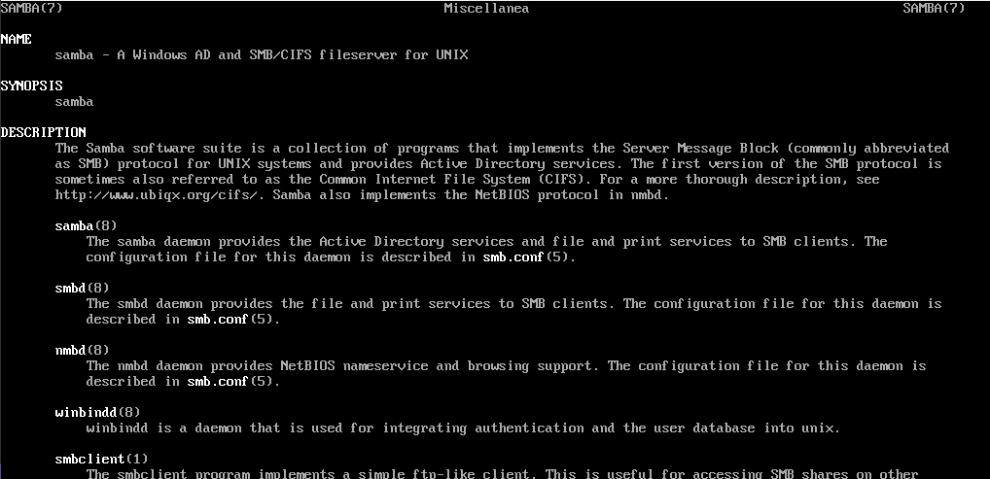

## **Correo electrónico**

- Comprobamos que hay un proceso postfix con $ ps ax:

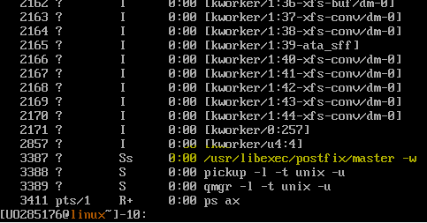

* Nos mandamos un correo y comprobamos que llega:

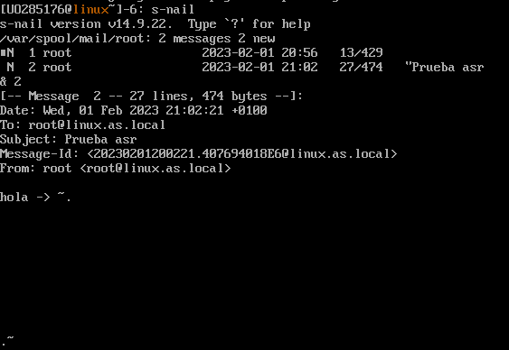

EJERCICIO

Consulta la ayuda de s-nail. ¿Cuál es el comando para salir de la orden s-nail?

* Hay varias órdenes:
  + quit: sale y aplica los cambios a la bandeja de entrada actual
  + xit/exit: sale pero descarta los cambios

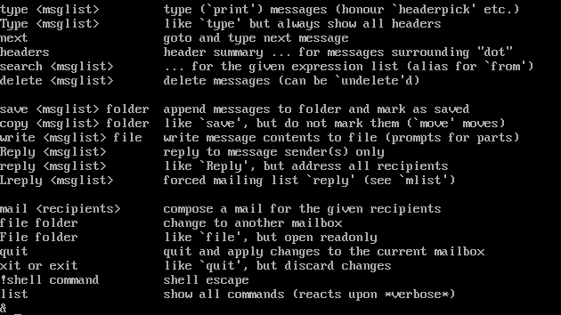

## **Servicios de impresión**

* Visitar: <https://askubuntu.com/questions/73367/what-is-cups-server-and-how-to-share-a-printer-locally-or-over-a-network>

# Opcional

## **Nueva máquina virtual con GUI**

**-** Se ha instalado AlmaLinux version con GUI: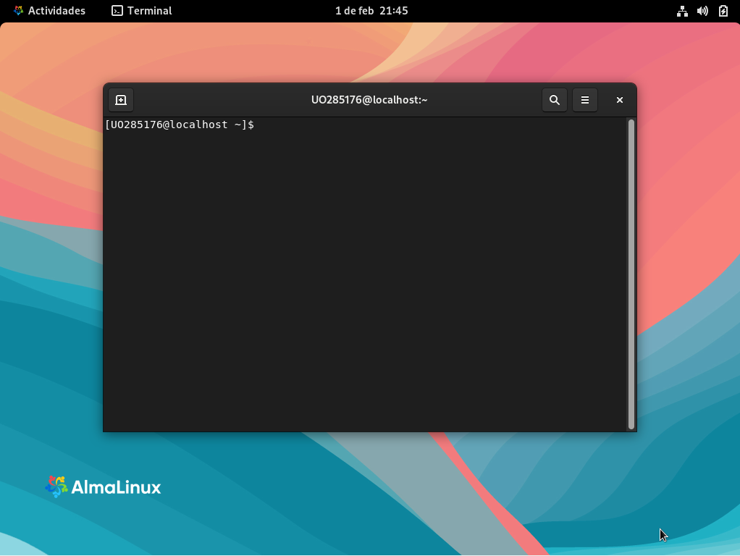

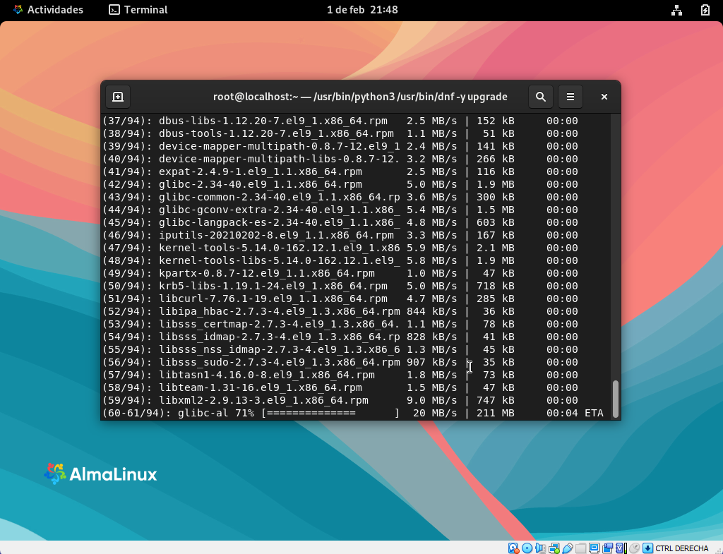

## **Documentación y ayuda**

* Usamos **$ man ls**:

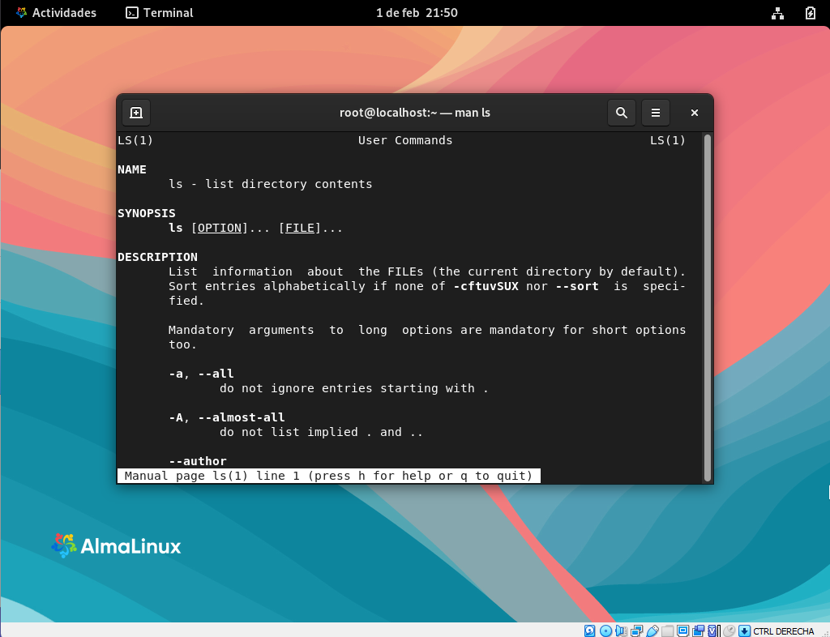

* Usamos $man man:

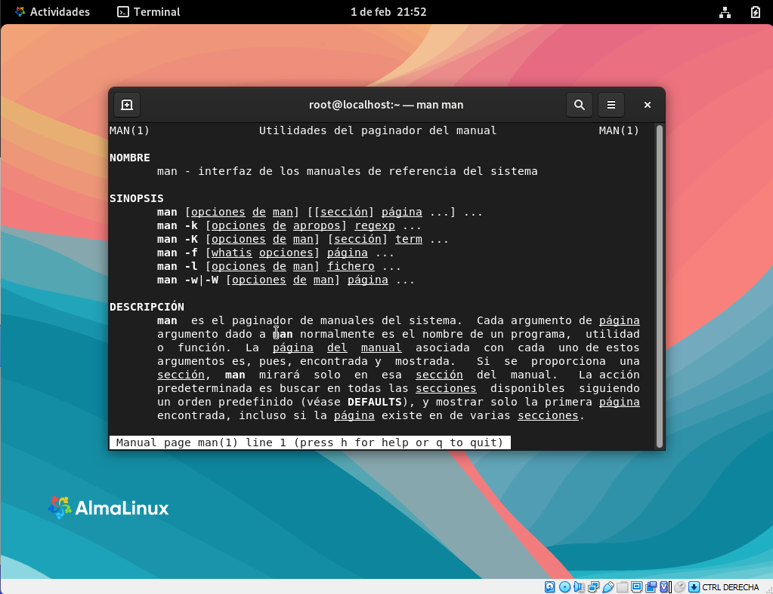

* Usamos $info info:

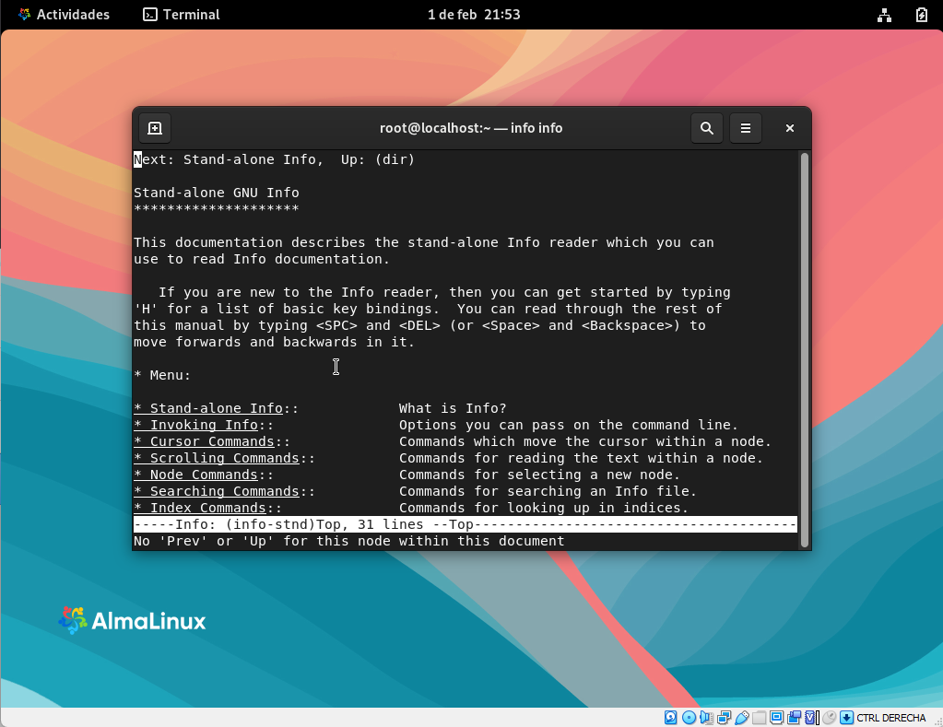

**Ejercicios:**

* 1. **Ejecuta el comando *mandb***

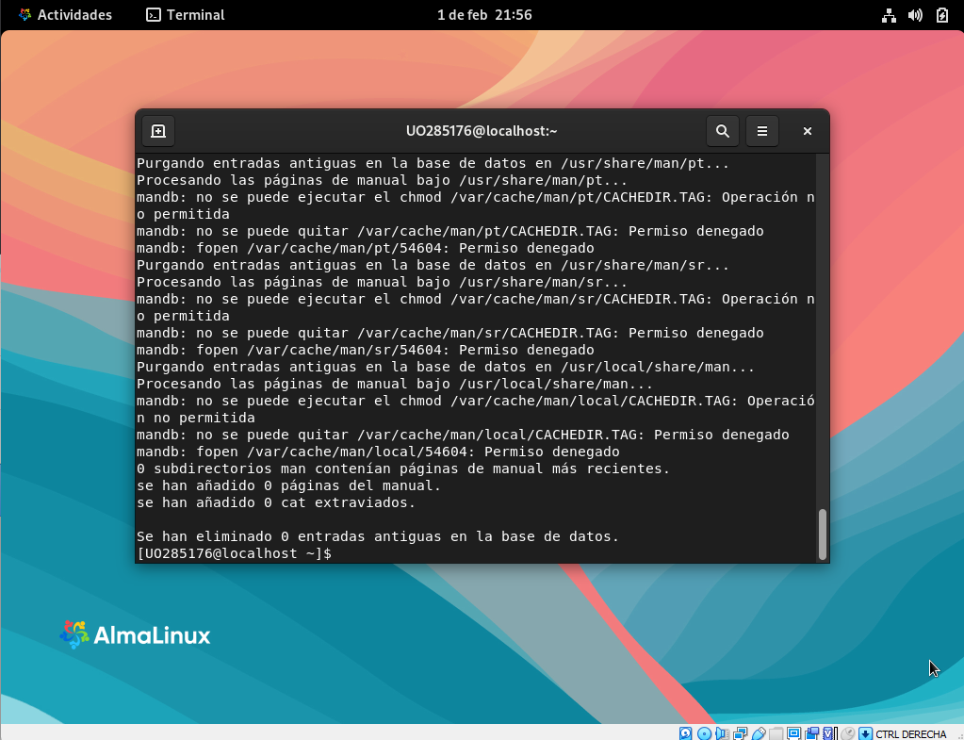

* 1. **Usa las órdenes *man* e *info* para conocer el significado de los términos *whatis* y *apropos* y haz una lista de las órdenes del sistema que hacen referencia al término *reboot*. Escribe el comando que necesitas para mostrar cada una de las páginas de manual que aparece en esa lista.**

**Whatis**

- Significado: muestra las descripciones de una línea de las páginas del manual (busca el nombre de una página y muestra las descripciones de cualquier nombre coincidente).

**Apropos**

- Significado: busca nombres y descripciones de páginas en el manual (busca las descripciones de las instancias de una palabra clave, que suele ser una expresión regular).

Términos que referencian a reboot:

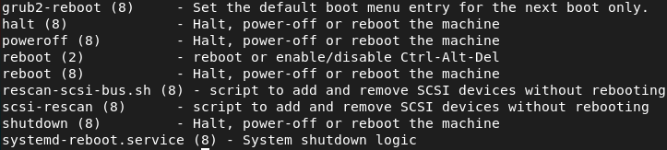

El comando para usar sería **$apropos reboot**

**1.3) Explica qué hace el comando *cd /usr/bin; ls | xargs whatis | less***

- Primero se mueve al directorio /usr/bin

- Después hace un ls para lista todo su contenido

- Después xargs whatis coge la salida de la lista de archivos generada por el ls de /usr/bin y la pasa como argumento al whatis para proporcionar una descripción

- Por último, les permite visualizar el texto página por página y asío poder navegar por el texto

Por tanto, este comando lista todos los contenidos en /usr/bin, obtiene una descripción de cada uno de ellos y los visualiza página por página con less.

## **Conceptos básicos de administración de paquetes**

**EJERCICIOS:**

**2.1) Haz una lista de todos los paquetes del sistema, cuenta cuántos hay con wc**

Listamos todos los paquetes con el comando **$ dnf list installed**: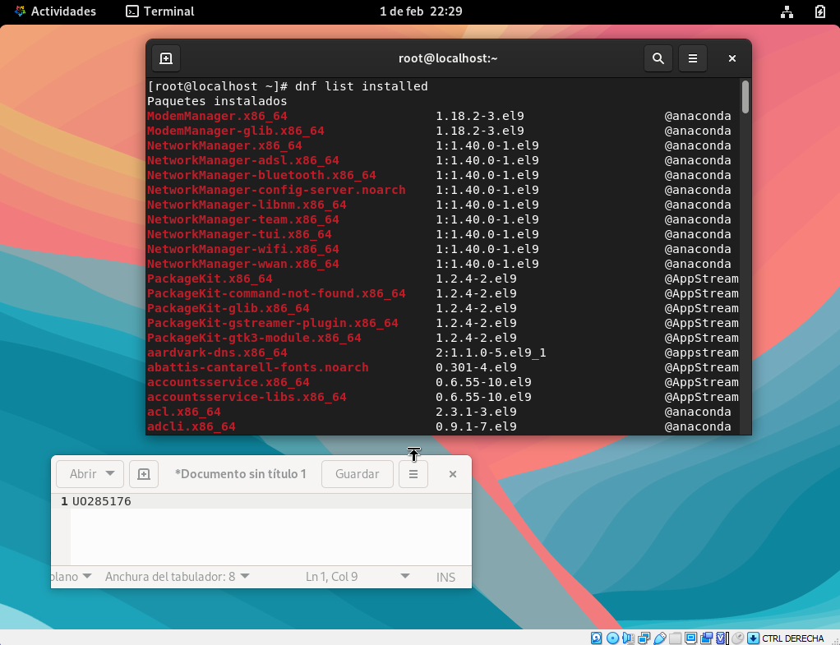

* Los contamos con **$ dnf list installed | wc:**

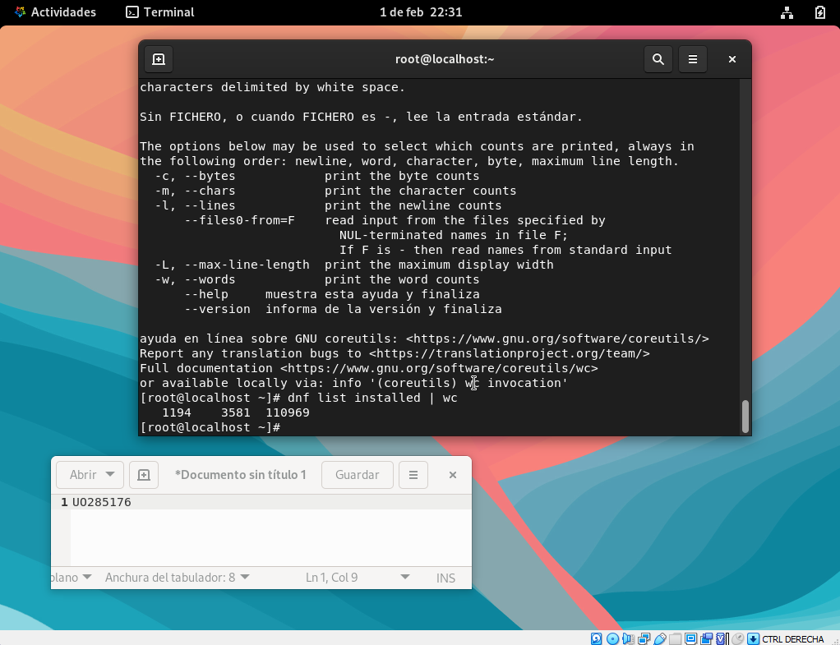

**2.2) Comprueba qué paquetes están sin actualizar (no los actualices)**

- Usamos el comando **$ yum list –available**:

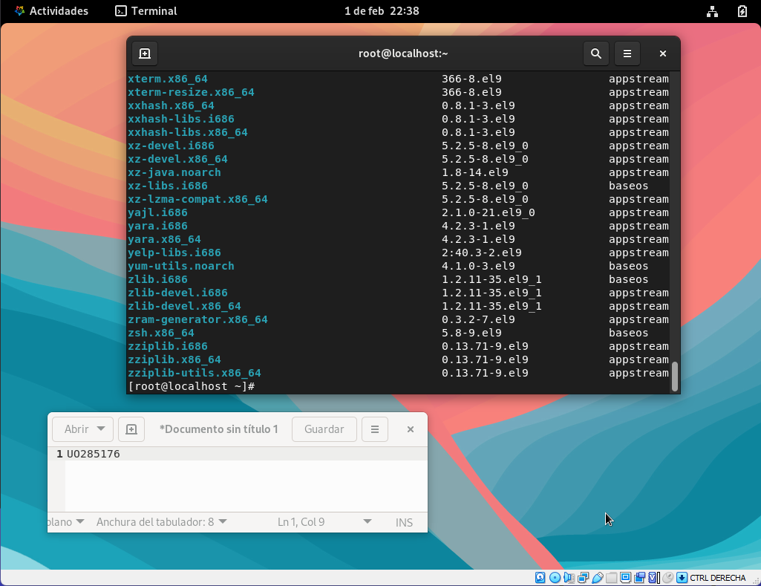

2.3) Instala el paquete Emacs

- Usamos el comando $ yum install emacs:

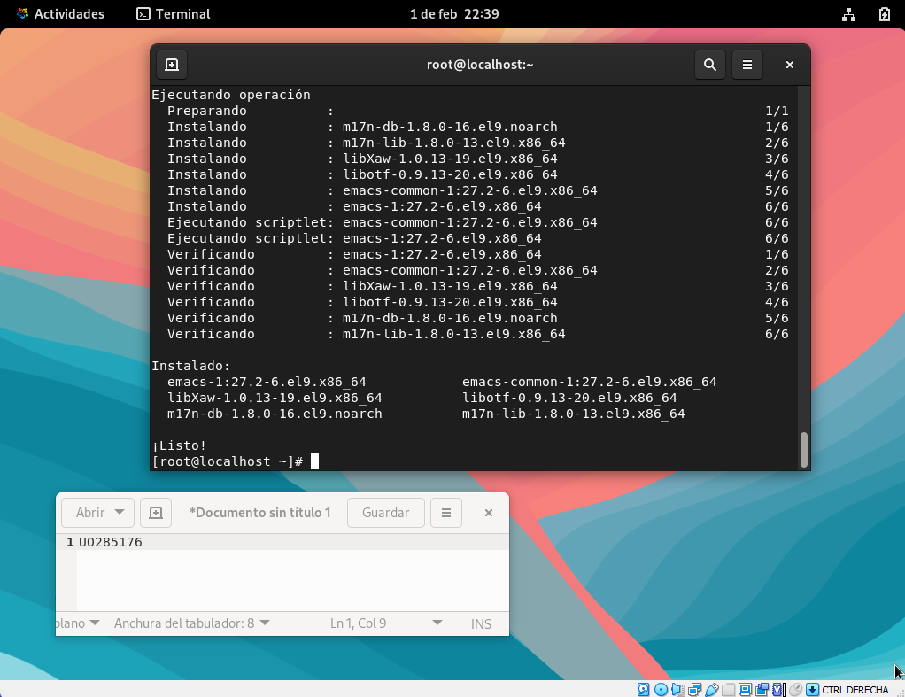

## **Opciones del kernel. Mostrar la versión del kernel**

**EJERCICIOS:**

**3.1) Encuentra órdenes para mostrar en pantalla la versión de kernel. Por ejemplo, con la orden apropos, construye una lista de comandos que hagan referencia a la palabra *kernel*, busca en esa lista con *grep* la palabra *name* o similar y por último usa man para saber qué opciones hay que pasarle a esa orden para que muestre toda la información. Escribe los resultados en el trabajo de la práctica.**

3 formas:

* cat /etc/redhat-release
* uname -a
* hostnamectl | grep -i kernel
* cat /proc/versión

## **Mensaje de presentación /etc/motd, /etc/issue**

**EJERCICIOS:**

**4.1) Descubre la función de los ficheros */etc/motd* y */etc/issue* y cambia su contenido. Rebota la máquina y observa qué pasa. Haz una captura de pantalla con el resultado.**

- El fichero motd se encarga de mostrar un mensaje diario (el welcome al loguearse)

* Lo modificamos con $ vim /etc/motd
* Ahora hacemos un ssh a localhost y vemos el mensaje cambiado:

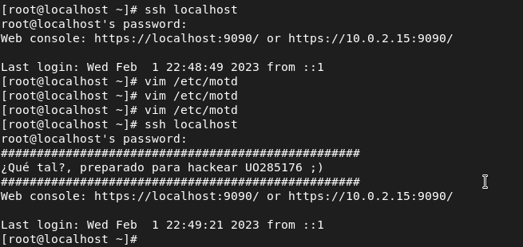

* El archivo /etc/issue es un archivo que contiene información sobre la versión del sistema y la marca de agua de inicio de sesión que se muestra en la consola de la terminal antes de que el usuario ingrese sus credenciales.
* Si lo modificamos con $ vim /etc/issue, cada vez que iniciemos sesión se verá:

